OS-2026032201
兴邦
兴邦彩盒，
2001三层文件盘:5箱
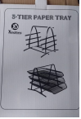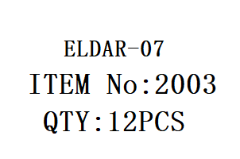
四联杂志架： 20箱

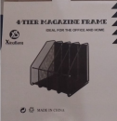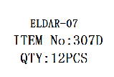

三联杂志盒-圆弧： 15箱

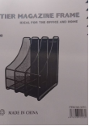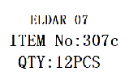

预期发货时间：

